Réalisation d'un site web pour un restaurant

**Compétences remplies :**

* Répondre aux incidents et aux demandes d’assistance et d’évolution
* Travailler en mode projet
* Mettre à disposition des utilisateurs un service informatique

Contexte :

On vous demande de réaliser un site web pour un restaurant de votre choix. Ce restaurant pourra être éventuellement un restaurant fictif.

Votre site web présentera le restaurant : horaire, contact, localisation, salles, menu, plats et toute information ou fonctionnalité qui pourrait améliorer l’attractivité du restaurant. Les clients intéressés par le restaurant disposent de supports différents (tablette, smartphone, PC…)

On vous demande également d’aider le restaurant dans la lutte anti-covid. En effet celui-ci doit pouvoir prévenir ses clients si besoin, il doit savoir quelles sont les personnes qui se sont croisées dans le restaurant et les contacter en cas de contamination de l’un de ses clients. Le restaurateur doit garder ses données pendant un délai de 3 semaines.

Répondre aux incidents et aux demandes d’assistance et d’évolution :

(Traiter des demandes concernant les applications)

Il nous été demander de créer un site web pour un restaurant, adapté à la situation sanitaire, favorisant le « Click & Collect » et les livraisons. Nous avons donc choisi de créer 2 interfaces :

- Page présentant le menu avec la possibilité de commander, affichage du menu du jour

- Page avec les formules proposées avec plus de détails

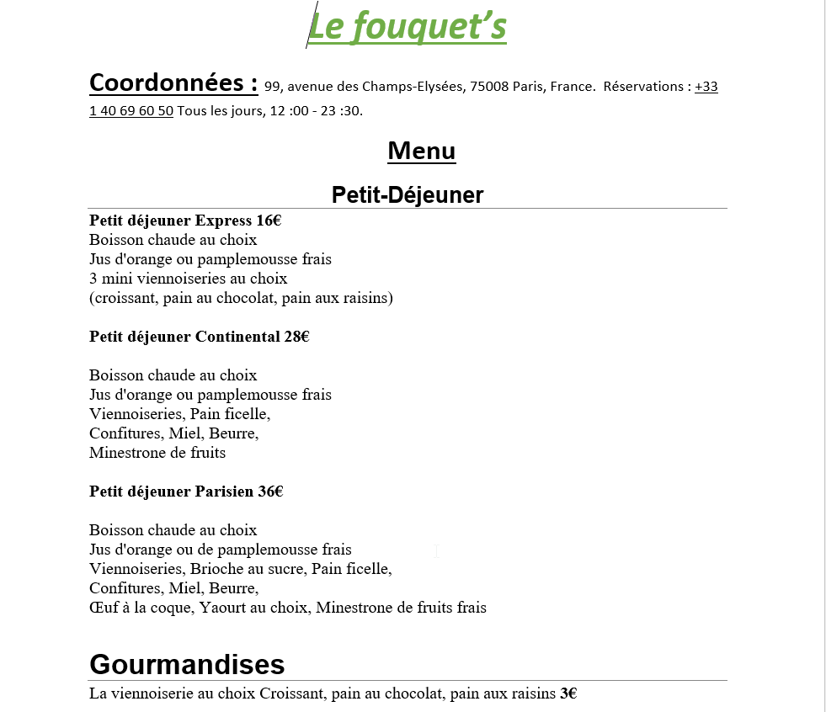

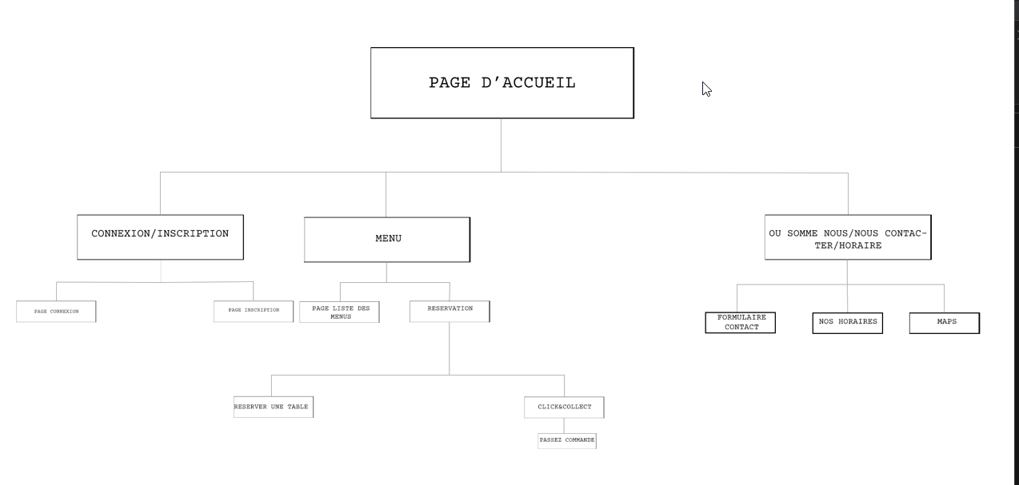

Travailler en mode projet :

(Planifier les activités, Évaluer les indicateurs de suivi d’un projet et analyser les écarts)

Ce projet comportait de nombreuses tâches, pour avoir une idée du temps de travail que représenter ce projet, pour avoir une organisation ainsi qu’une répartition des tâches efficace entre les membres de notre groupe, nous avons dès le début du projet mis en place un tableau Gant. Cela nous permettait d’attribut une ou plusieurs personnes par tâche, un planning à respecter.



